Práctica 3:
Ingeniería de requisitos:
Análisis y especificación de requisitos

Alba Aurora Moreno Peinado
Manuel Ortiz Hita
Pablo Zafra Jiménez
Elena Cantero Molina

20 de Abril de 2018

Índice

1. Modelo Conceptual

2. Diagramas de Secuencia

2.1. Gestión de Flota

2.2. Gestión de Almacenes

2.3. Gestión de Transportes

2.4. Atención al Cliente

1. Modelo Conceptual
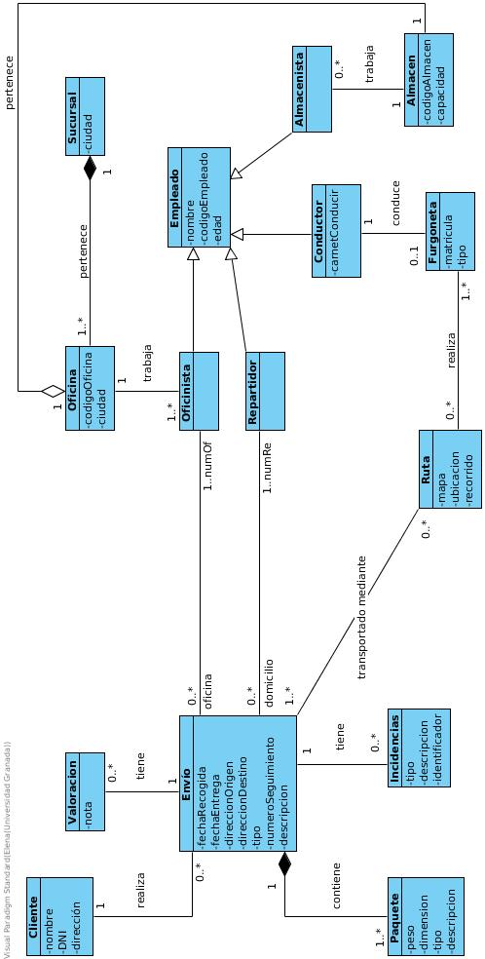

2. Diagrama de secuencia

2.1. Gestión de Flota
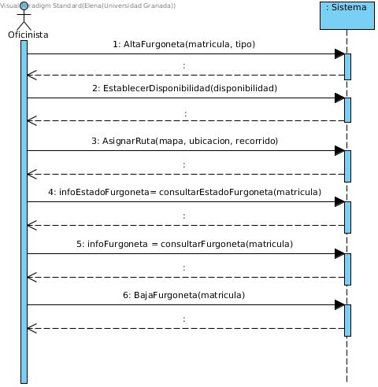

2.2. Gestión de Almacenes

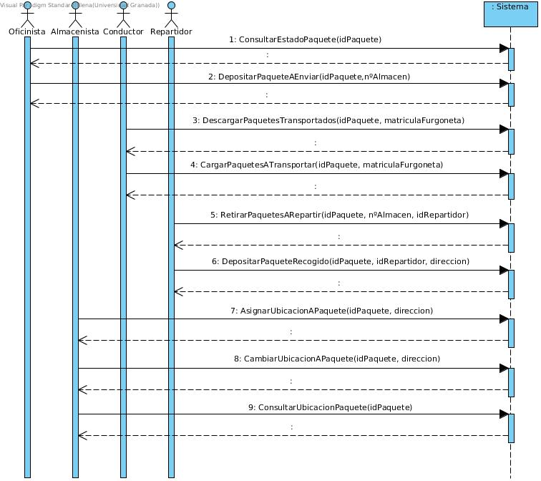

2.3. Gestión de Transportes

2.4. Atención al Cliente

